Secuenciación y Ómicas de Próxima Generación
Actividad 2
Análisis de expresión diferencial de genes relacionados con la obesidad mediante RNA-seq

1. Introducción
Contexto. La obesidad es un fenotipo complejo influido por genes que participan en la regulación del apetito, el balance energético, la señalización hormonal y la función neuronal. En esta actividad se analizó un conjunto simulado de lecturas RNA-seq de personajes de Los Simpson para comparar el perfil de expresión de un grupo con sobrepeso/obesidad frente a un grupo normopeso.
Comparación trabajada. Se resolvió la comparación Obeso1 frente a Normopeso. El grupo Obeso1 estuvo conformado por Abraham Simpson y Homer Simpson; el grupo Normopeso por Bart Simpson, Lisa Simpson y Maggie Simpson.

2. Hipótesis y objetivos
Hipótesis. Los genes relacionados con la obesidad presentarán perfiles de expresión diferentes entre los individuos del grupo Obeso1 y los individuos normopeso, especialmente en vías vinculadas con señalización de leptina, melanocortina, saciedad y metabolismo energético.
Objetivo general. Identificar genes diferencialmente expresados entre Obeso1 y Normopeso a partir de datos simulados de RNA-seq, interpretar su relación con el fenotipo y presentar los resultados en formato de informe científico.
Objetivos específicos:
- Realizar un control de calidad básico de las lecturas FASTQ.
- Cuantificar la expresión por gen utilizando la correspondencia transcrito-gen.
- Normalizar los conteos para compararlos entre muestras.
- Identificar genes diferencialmente expresados y visualizarlos mediante volcano plot y heatmap.
- Interpretar los genes clave en relación con obesidad y regulación metabólica.

3. Metodología

3.1 Diseño experimental
Tabla 1. Muestras usadas en la comparación Obeso1 frente a Normopeso.
Muestra | Condición | Edad | Sexo
AbrahamSimpson | Sobrepeso/Obeso1 | 80 | Masculino
HomerSimpson | Sobrepeso/Obeso1 | 40 | Masculino
BartSimpson | Normopeso | 10 | Masculino
LisaSimpson | Normopeso | 8 | Femenino
MaggieSimpson | Normopeso | 1 | Femenino

3.2 Pipeline bioinformático aplicado
- Entrada: archivos FASTQ pareados R1/R2, archivo de diseño experimental, referencia transcriptómica y tabla Transcrito_a_Gen.tsv.
- Control de calidad: número de lecturas, longitud, porcentaje GC, calidad Phred media, presencia de bases N y porcentaje de asignación a gen.
- Cuantificación: extracción del identificador de transcrito codificado en cada lectura simulada y conversión a gen mediante Transcrito_a_Gen.tsv; se contó una vez cada par de lecturas para evitar duplicación R1/R2.
- Normalización: cálculo de factores de tamaño tipo median-ratio; todos los factores fueron 1, por lo que las cuentas normalizadas coinciden con las cuentas observadas. Como verificación adicional se calcularon tamaños de biblioteca muy similares entre muestras.
- Expresión diferencial: prueba exacta de Fisher sobre cuentas agregadas por grupo, con corrección de Benjamini-Hochberg para controlar FDR. Se consideró diferencial un gen con FDR < 0,05 y |log2FC| >= 0,58, equivalente aproximadamente a un cambio de 1,5 veces.
- Visualización: volcano plot, heatmap de genes diferenciales y tabla de expresión por persona y gen.
Nota metodológica. Dado que el conjunto es didáctico y simulado, los encabezados FASTQ contienen el identificador de transcrito; por ello, la cuantificación se realizó de manera reproducible usando esa información y la tabla transcrito-gen proporcionada. En un análisis real, este paso se reemplazaría por Salmon, Kallisto, STAR/featureCounts o herramientas equivalentes.

4. Resultados

4.1 Control de calidad y cuantificación
Tabla 2. Control de calidad básico de las muestras comparadas.
Muestra | Pares leídos | Lecturas totales | Longitud lectura (bp) | GC (%) | Q medio | N (%) | Asignación a gen (%)
AbrahamSimpson | 1320 | 2640 | 151 | 46.100 | 36.060 | 0.000 | 100.000
BartSimpson | 1328 | 2656 | 151 | 46.200 | 36.090 | 0.000 | 100.000
HomerSimpson | 1320 | 2640 | 151 | 45.980 | 36.040 | 0.000 | 100.000
LisaSimpson | 1320 | 2640 | 151 | 46.230 | 36.010 | 0.000 | 100.000
MaggieSimpson | 1328 | 2656 | 151 | 45.930 | 36.070 | 0.000 | 100.000
Interpretación del control de calidad. Todas las muestras tienen lecturas de 151 pb, calidad Phred media cercana a 36, porcentaje GC estable alrededor de 46 %, ausencia de bases N y asignación a gen del 100 %. Estos indicadores permiten continuar con la cuantificación sin aplicar recorte de baja calidad en esta simulación.
Tabla 3. Tamaño de biblioteca y factor de normalización.
Muestra | Cuentas totales por muestra | Factor de tamaño
AbrahamSimpson | 1320 | 1.000
BartSimpson | 1328 | 1.000
HomerSimpson | 1320 | 1.000
LisaSimpson | 1320 | 1.000
MaggieSimpson | 1328 | 1.000
Interpretación de normalización. Los tamaños de biblioteca fueron muy cercanos entre sí, con 1320 a 1328 pares por muestra; los factores de tamaño calculados fueron 1, lo que indica ausencia de sesgo relevante por profundidad de lectura en esta simulación.

4.2 Genes diferencialmente expresados
Tabla 4. Genes diferencialmente expresados entre Obeso1 y Normopeso.
Gen | Media Obeso1 | Media Normopeso | log2FC | p valor | FDR | Regulación en Obeso1
LEPR | 56.000 | 18.667 | 1.535 | 1.99e-12 | 7.35e-11 | Sobreexpresado
MC4R | 8.000 | 26.667 | -1.620 | 9.30e-07 | 1.72e-05 | Subexpresado
PCSK1 | 56.000 | 32.000 | 0.788 | 3.82e-05 | 2.83e-04 | Sobreexpresado
POMC | 56.000 | 32.000 | 0.788 | 3.82e-05 | 2.83e-04 | Sobreexpresado
SH2B1 | 56.000 | 32.000 | 0.788 | 3.82e-05 | 2.83e-04 | Sobreexpresado
BDNF | 32.000 | 56.000 | -0.788 | 9.25e-05 | 3.80e-04 | Subexpresado
CADM2 | 32.000 | 56.000 | -0.788 | 9.25e-05 | 3.80e-04 | Subexpresado
LEP | 32.000 | 56.000 | -0.788 | 9.25e-05 | 3.80e-04 | Subexpresado
NTRK2 | 32.000 | 56.000 | -0.788 | 9.25e-05 | 3.80e-04 | Subexpresado
Resumen del resultado. Se detectaron 9 genes diferenciales: 4 sobreexpresados en Obeso1 y 5 subexpresados en Obeso1. Los cambios más marcados fueron LEPR sobreexpresado y MC4R subexpresado en Obeso1.
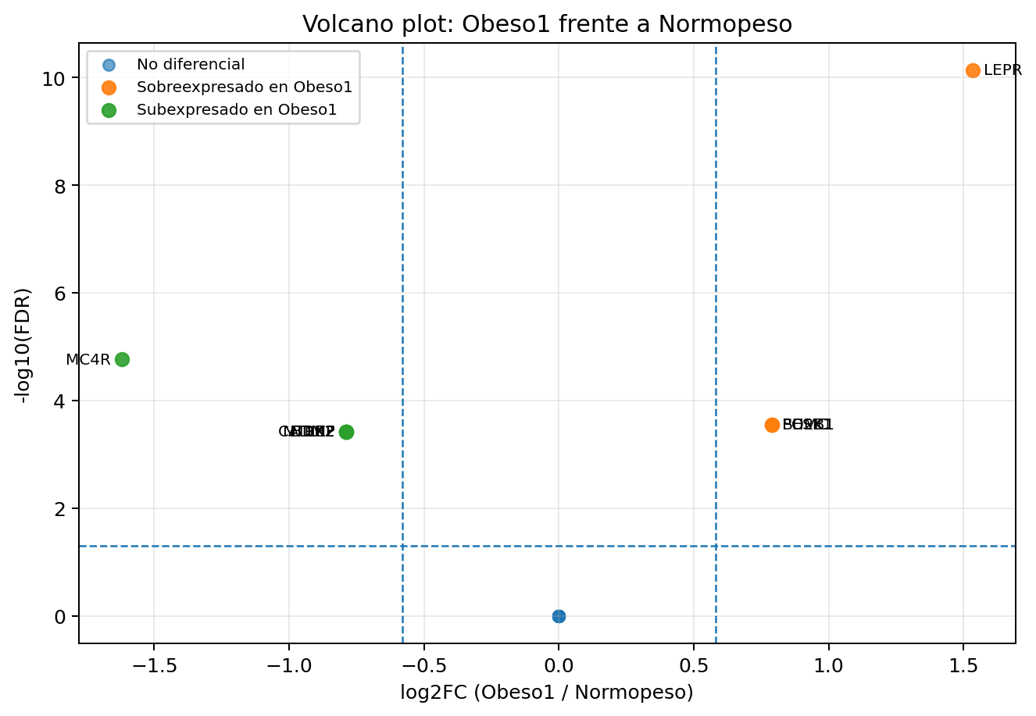
Figura 1. Volcano plot de la comparación Obeso1 frente a Normopeso. Los genes etiquetados cumplen FDR < 0,05 y |log2FC| >= 0,58.
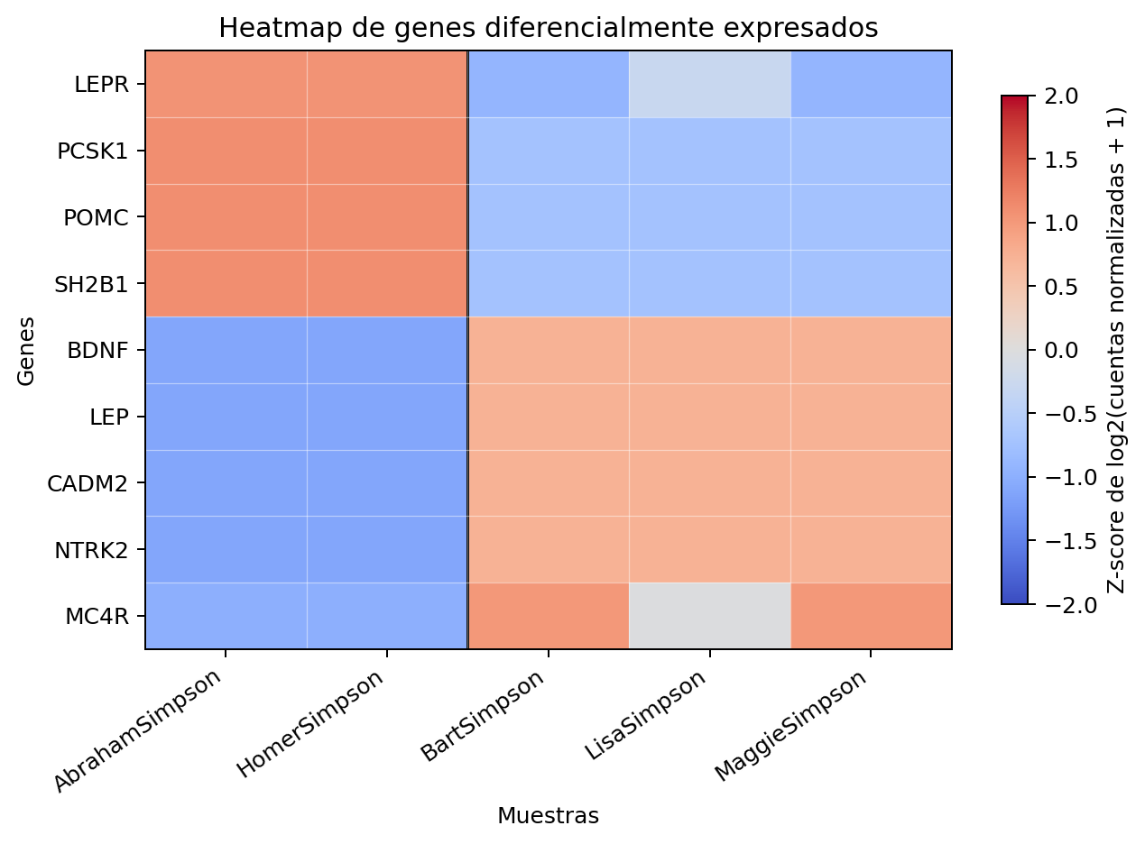
Figura 2. Heatmap de genes diferenciales. La línea vertical separa las muestras Obeso1 de las normopeso; los valores representan z-score de log2(cuentas normalizadas + 1).
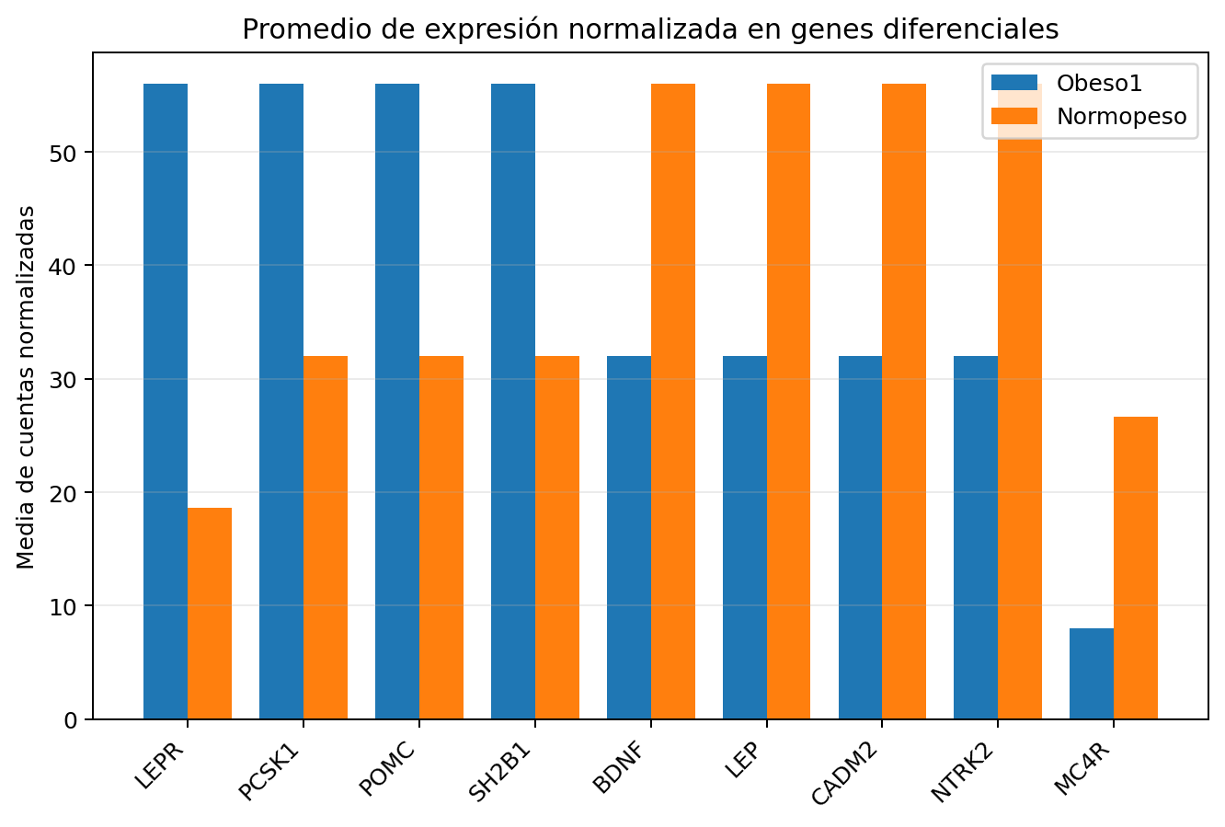
Figura 3. Promedio de expresión normalizada en genes diferenciales por grupo.
Tabla 5. Expresión por persona y gen para los genes diferenciales.
Gen | AbrahamSimpson | HomerSimpson | BartSimpson | LisaSimpson | MaggieSimpson
LEPR | 56 | 56 | 16 | 24 | 16
PCSK1 | 56 | 56 | 32 | 32 | 32
POMC | 56 | 56 | 32 | 32 | 32
SH2B1 | 56 | 56 | 32 | 32 | 32
BDNF | 32 | 32 | 56 | 56 | 56
LEP | 32 | 32 | 56 | 56 | 56
CADM2 | 32 | 32 | 56 | 56 | 56
NTRK2 | 32 | 32 | 56 | 56 | 56
MC4R | 8 | 8 | 32 | 16 | 32

5. Discusión e interpretación biológica
Patrón general. Los resultados muestran un patrón coherente con alteraciones en vías de regulación del apetito y balance energético. En Obeso1 se observó aumento de LEPR, POMC, PCSK1 y SH2B1, y disminución de MC4R, BDNF, NTRK2, LEP y CADM2. En conjunto, estos resultados sugieren que el fenotipo simulado de Obeso1 se asocia con cambios en señalización leptina-melanocortina, procesamiento neuroendocrino y señalización neurotrófica.

Tabla 6. Interpretación funcional de genes clave.
Gen | Dirección | Interpretación funcional breve
LEPR | Sobreexpresado | Receptor de leptina; participa en señalización de leptina, metabolismo de grasas y regulación del peso corporal.
PCSK1 | Sobreexpresado | Convertasa que procesa prohormonas; relacionada con metabolismo energético y regulación neuroendocrina.
POMC | Sobreexpresado | Precursor de péptidos anorexigénicos implicados en la vía melanocortina y el control de la ingesta.
SH2B1 | Sobreexpresado | Proteína adaptadora asociada a señalización de leptina e insulina; variantes se han vinculado con obesidad.
BDNF | Subexpresado | Factor neurotrófico vinculado a plasticidad neuronal y regulación de apetito/saciedad.
LEP | Subexpresado | Leptina; hormona adipocitaria que informa reservas energéticas y regula apetito mediante el eje leptina-melanocortina.
CADM2 | Subexpresado | Molécula de adhesión celular con asociaciones reportadas con rasgos metabólicos y comportamiento alimentario.
NTRK2 | Subexpresado | Receptor de BDNF; participa en señalización neurotrófica relacionada con regulación alimentaria.
MC4R | Subexpresado | Receptor melanocortina 4; su señalización hipotalámica reduce la ingesta y favorece balance energético.
Genes sobreexpresados en Obeso1. LEPR mostró el mayor incremento. Esto puede interpretarse como una posible respuesta compensatoria o alteración de la vía de leptina en el grupo con sobrepeso/obesidad. POMC y PCSK1 pertenecen a una ruta neuroendocrina que participa en el procesamiento de péptidos implicados en saciedad; SH2B1 se relaciona con la señalización de leptina e insulina, por lo que su aumento también es compatible con cambios en regulación metabólica.
Genes subexpresados en Obeso1. La disminución de MC4R es relevante porque este receptor participa en la vía melanocortina y en el control de la ingesta. También disminuyeron BDNF y NTRK2, componentes de la señalización neurotrófica vinculada con regulación neuronal del apetito. LEP aparece menor en Obeso1 en estos datos simulados; aunque en obesidad humana suele describirse hiperleptinemia en muchos contextos, este resultado debe interpretarse como una señal específica del dataset simulado y no como una generalización clínica.
Relación con el fenotipo. El perfil obtenido apoya la hipótesis de que los individuos Obeso1 tienen un patrón de expresión diferente en genes relacionados con obesidad. La combinación de LEPR alto y MC4R/BDNF/NTRK2 bajos apunta a una posible disrupción de circuitos de saciedad, señalización hormonal y regulación de la ingesta.

6. Análisis funcional cualitativo y rutas implicadas
- Vía leptina-melanocortina: LEP, LEPR, POMC, PCSK1 y MC4R.
- Regulación neuronal del apetito y saciedad: BDNF y NTRK2.
- Señalización metabólica y respuesta a hormonas: SH2B1 y LEPR.
- Rasgos conductuales/metabólicos asociados a ingesta o adiposidad: CADM2.
Este enriquecimiento se presenta como interpretación cualitativa porque el conjunto diferencial contiene pocos genes y procede de una simulación. En un estudio real se recomienda usar g:Profiler, Enrichr, clusterProfiler o KEGG/Reactome para obtener términos enriquecidos con significancia estadística.

7. Conclusiones
- El control de calidad fue adecuado: lecturas de 151 pb, Q medio cercano a 36, GC estable y ausencia de bases N.
- La cuantificación generó una matriz de 37 genes relacionados con obesidad; los tamaños de biblioteca fueron muy similares entre muestras.
- Se identificaron 9 genes diferencialmente expresados entre Obeso1 y Normopeso con FDR < 0,05 y |log2FC| >= 0,58.
- Los genes sobreexpresados en Obeso1 fueron LEPR, POMC, PCSK1 y SH2B1; los genes subexpresados fueron MC4R, BDNF, NTRK2, LEP y CADM2.
- Los resultados apoyan la hipótesis de diferencias en vías relacionadas con leptina, melanocortina, saciedad y regulación metabólica; sin embargo, al tratarse de datos simulados, la interpretación debe considerarse didáctica.

8. Limitaciones y mejoras
- El número de réplicas es reducido, especialmente en Obeso1, con solo dos individuos.
- La cuantificación se realizó usando identificadores simulados; en datos reales se debe alinear o pseudoalinear contra una referencia con herramientas especializadas.
- La prueba exacta de Fisher sobre cuentas agregadas es una aproximación didáctica; para publicación se recomienda DESeq2, edgeR o limma-voom con estimación de dispersión.
- El análisis no incluye covariables como sexo o edad, que podrían influir en la expresión génica.
- Sería recomendable validar genes clave con otro conjunto de datos o mediante qPCR.

9. Anexo: matriz de expresión completa de la comparación
Tabla 7. Matriz de cuentas por gen y por muestra usada para el análisis principal.
Gen | AbrahamSimpson | HomerSimpson | BartSimpson | LisaSimpson | MaggieSimpson
ADCY3 | 32 | 32 | 32 | 32 | 32
AGRP | 32 | 32 | 32 | 32 | 32
ANKRD27 | 32 | 32 | 32 | 32 | 32
ANO4 | 32 | 32 | 32 | 32 | 32
BDNF | 32 | 32 | 56 | 56 | 56
CADM1 | 32 | 32 | 32 | 32 | 32
CADM2 | 32 | 32 | 56 | 56 | 56
CALCR | 32 | 32 | 32 | 32 | 32
CNR1 | 64 | 64 | 64 | 64 | 64
CREBRF | 32 | 32 | 32 | 32 | 32
DPP9 | 32 | 32 | 32 | 32 | 32
FTO | 32 | 32 | 32 | 32 | 32
GIPR | 32 | 32 | 32 | 32 | 32
GPR151 | 64 | 64 | 64 | 64 | 64
GPR75 | 32 | 32 | 32 | 32 | 32
KIAA0586 | 32 | 32 | 32 | 32 | 32
KIAA1109 | 32 | 32 | 32 | 32 | 32
KSR2 | 32 | 32 | 32 | 32 | 32
LEP | 32 | 32 | 56 | 56 | 56
LEPR | 56 | 56 | 16 | 24 | 16
MC4R | 8 | 8 | 32 | 16 | 32
MRAP2 | 32 | 32 | 32 | 32 | 32
NRP1 | 32 | 32 | 32 | 32 | 32
NRP2 | 32 | 32 | 32 | 32 | 32
NTRK2 | 32 | 32 | 56 | 56 | 56
PCSK1 | 56 | 56 | 32 | 32 | 32
PDE3B | 32 | 32 | 32 | 32 | 32
PHIP | 32 | 32 | 32 | 32 | 32
POMC | 56 | 56 | 32 | 32 | 32
PPARG | 32 | 32 | 32 | 32 | 32
ROBO1 | 32 | 32 | 32 | 32 | 32
SH2B1 | 56 | 56 | 32 | 32 | 32
SIM1 | 32 | 32 | 32 | 32 | 32
SPARC | 32 | 32 | 32 | 32 | 32
TMEM18 | 32 | 32 | 32 | 32 | 32
UBR2 | 32 | 32 | 32 | 32 | 32
UHMK1 | 32 | 32 | 32 | 32 | 32

10. Referencias bibliográficas
- Anders, S., & Huber, W. (2010). Differential expression analysis for sequence count data. Genome Biology, 11, R106.
- Benjamini, Y., & Hochberg, Y. (1995). Controlling the false discovery rate: a practical and powerful approach to multiple testing. Journal of the Royal Statistical Society: Series B, 57(1), 289-300.
- Love, M. I., Huber, W., & Anders, S. (2014). Moderated estimation of fold change and dispersion for RNA-seq data with DESeq2. Genome Biology, 15, 550.
- Patro, R., Duggal, G., Love, M. I., Irizarry, R. A., & Kingsford, C. (2017). Salmon provides fast and bias-aware quantification of transcript expression. Nature Methods, 14, 417-419.
- NCBI Gene. Ficheros data_report.jsonl y secuencias FASTA proporcionados en TallerGrupal_Ficheros, genes humanos relacionados con obesidad.
- OMIM, GeneCards y PubMed. Bases de datos recomendadas para interpretación funcional de genes asociados a obesidad.

